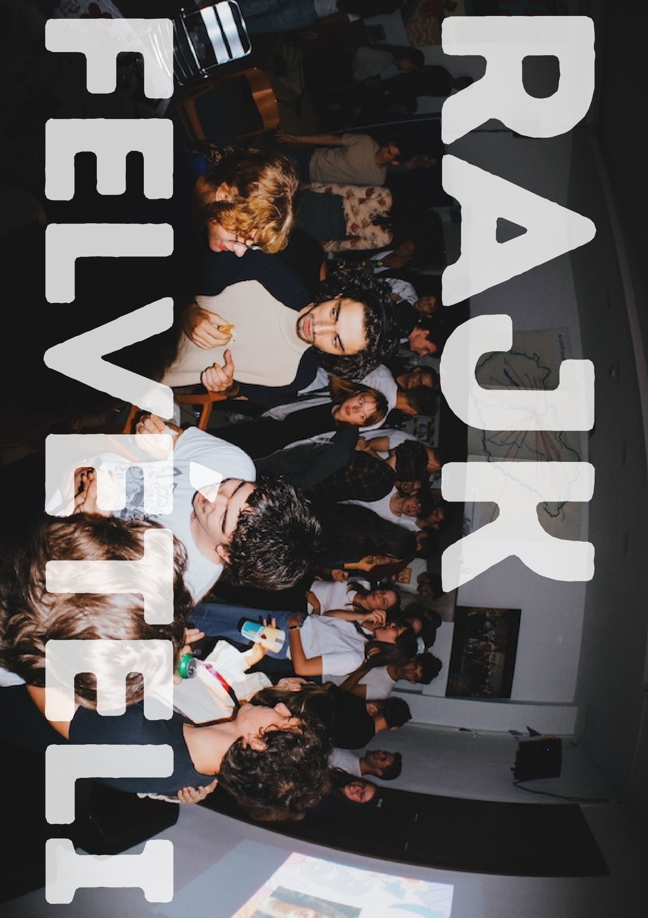


A Rajk Szakkollégium felvételi kérdőívét olvashatod, aminek kitöltése az első lépés ahhoz, hogy a kollégium tagjává válhass. Első- és másodéves alapképzésben részt vevő hallgatók jelentkezését várjuk a Corvinusról és az ELTE TÁTK-ról. Kérjük, hogy kérdőívet kitöltés után, PDF formátumban küldd el a rajkfelveteli2025@gmail.com e-mail címre vagy dobd be a Corvinuson vagy az ELTE-n található zöld rajkos dobozok egyikébe. Amennyiben ezt a leadási módot választod kérünk, hogy a korábban feltüntetett e-mail címre írd meg nekünk, hogy a kérdőívet valamelyik dobozba bedobtad.
A leadási határidő május 21. szerda 19:59. A következő forduló egy személyes beszélgetés, amely június 10. és június 14. között lesz a Rajk Szakkollégiumban (1085, Budapest, Horánszky utca 6.). Ezen mindenki részt vehet, aki leadta a kérdőívet.
Hagyományosan, a felvételik után tartunk egy köszöntő estet (június 15.), illetve egy Nyári Tábort (július 1. – július 6.) is, amin természetesen az újonnan felvett évfolyam is részt vesz. Ezekkel a programokkal kapcsolatban a későbbiekben még értesítünk.
Szeretnénk felhívni a figyelmedet, hogy a Corvinus szakkollégiumai (EVK, FAKT, GYDSZ, Heller, Rajk, SZISZ, TEK) közötti megállapodás értelmében egy tanévben csak egy szakkollégiumba jelentkezhetsz. A többi szakkollégiumhoz hasonlóan a Rajk sem fogad el kettős jelentkezést.
Bővebb információt a Rajkról honlapunkon, Facebook és Instagram oldalunkon találsz. Ha a felvételivel kapcsolatban kérdésed merülne fel, írj bátran a fenti e-mail címre, igyekszünk hamar válaszolni.
Kedves Jelentkező!
1. Blokk
1. Blokk

Az alábbi kérdésekre maximum 4-6 sorban fejtsd ki válaszod, gondolataidat indokold!
- Mi a női érdek a politikában?
Szöveg beírásához kattintson vagy koppintson ide.

- Önzőség külföldre költözni?
Szöveg beírásához kattintson vagy koppintson ide.

- Miért vannak bullshit munkák?
Szöveg beírásához kattintson vagy koppintson ide.

- Egy vállalat a felvételi során megnézze a jelentkezők közösségi média profiljait?
Szöveg beírásához kattintson vagy koppintson ide.

- Magyarországon a társadalom mekkora részének kell diploma? Miért?
Szöveg beírásához kattintson vagy koppintson ide.

- Mi lenne a te dadaista performanszod és miért?
Szöveg beírásához kattintson vagy koppintson ide.

- Ki nyerte el a tiszteletedet, akire nem számítottál volna és mivel?
Szöveg beírásához kattintson vagy koppintson ide.

- Kell nevelni a népet?
Szöveg beírásához kattintson vagy koppintson ide.

- Mik azok az élethelyzetek, amikben másokhoz képest jobban teljesítesz?
Szöveg beírásához kattintson vagy koppintson ide.

- Miért nincs több emlékmű a boszorkányüldözésekről?
Szöveg beírásához kattintson vagy koppintson ide.

- Mi marad egy nemzetből, ha eltűnnek a falvai?
Szöveg beírásához kattintson vagy koppintson ide.

- Milyen változataid versengenek egymással? Ki áll nyerésre?
Szöveg beírásához kattintson vagy koppintson ide.
- A lelked te vagy és te a lelked vagy?
Szöveg beírásához kattintson vagy koppintson ide.

- Szerinted miben van komparatív előnye a magyar oktatási rendszernek?
Szöveg beírásához kattintson vagy koppintson ide.

- Mi az, amit mások gyakran félreértenek veled kapcsolatban?
Szöveg beírásához kattintson vagy koppintson ide.

A következő két blokkban több lehetőség közül tudsz majd választani. A második blokkban 6 esszéopció közül válassz 2-t, a harmadik blokkban pedig 3 kreatív feladat közül válassz 1-et. Fontos, hogy a második blokkból 2, a harmadik blokkból pedig 1 feladatot készíts el, de rád van bízva, hogy melyikeket dolgoznád ki a legszívesebben!
2. Blokk – esszéírás, idézet és érvelés

Válassz az alábbi témák közül kettőt. Kérünk, hogy legfeljebb egy oldalban fejtsd ki a véleményed!
- „Mivel a javak előállítói azok eladása révén pénzt, jövedelmet szereznek, és ezt más javak vásárlására fordítják, összgazdasági szinten az áruk (ide értve a termelési tényezőket, köztük a munkaerőt is) kereslete és kínálata egyenlő kell hogy legyen.” Egyetértesz?
- Írj egy könyvajánlót egy olyan könyvről, amit szerinted minden fiatal felnőttnek el kéne olvasnia!
- Írj egy levelet a hetvenes évek fiatalságának!
- A házasság egy fontos társadalmi mobilitási csatorna. Érvelj ellene vagy mellette!
- Mit adtak nekünk az amerikaiak?
- „Retteg a szegénytől a gazdag
s a gazdagtól fél a szegény.
Fortélyos félelem igazgat
minket s nem csalóka remény.” (József Attila)

Kérjük, itt fejtsd ki a gondolataid a választott témáról!
Szöveg beírásához kattintson vagy koppintson ide.

Kérjük, itt fejtsd ki a gondolataid a választott témáról!
Szöveg beírásához kattintson vagy koppintson ide.

3. Blokk – kreatív feladat

Kérjük, készíts el egyet az alábbi feladatok közül!
(Rajzolj, írj, szerkessz stb.)
- Te vagy a dékán! Állítsd össze az álom szakod mintatantervét, rövid leírással!

- Rakj össze egy lejátszási listát az elmúlt 5 évedről, indoklással (max 10 szám)!

- Készíts egy business model canvast magadról!
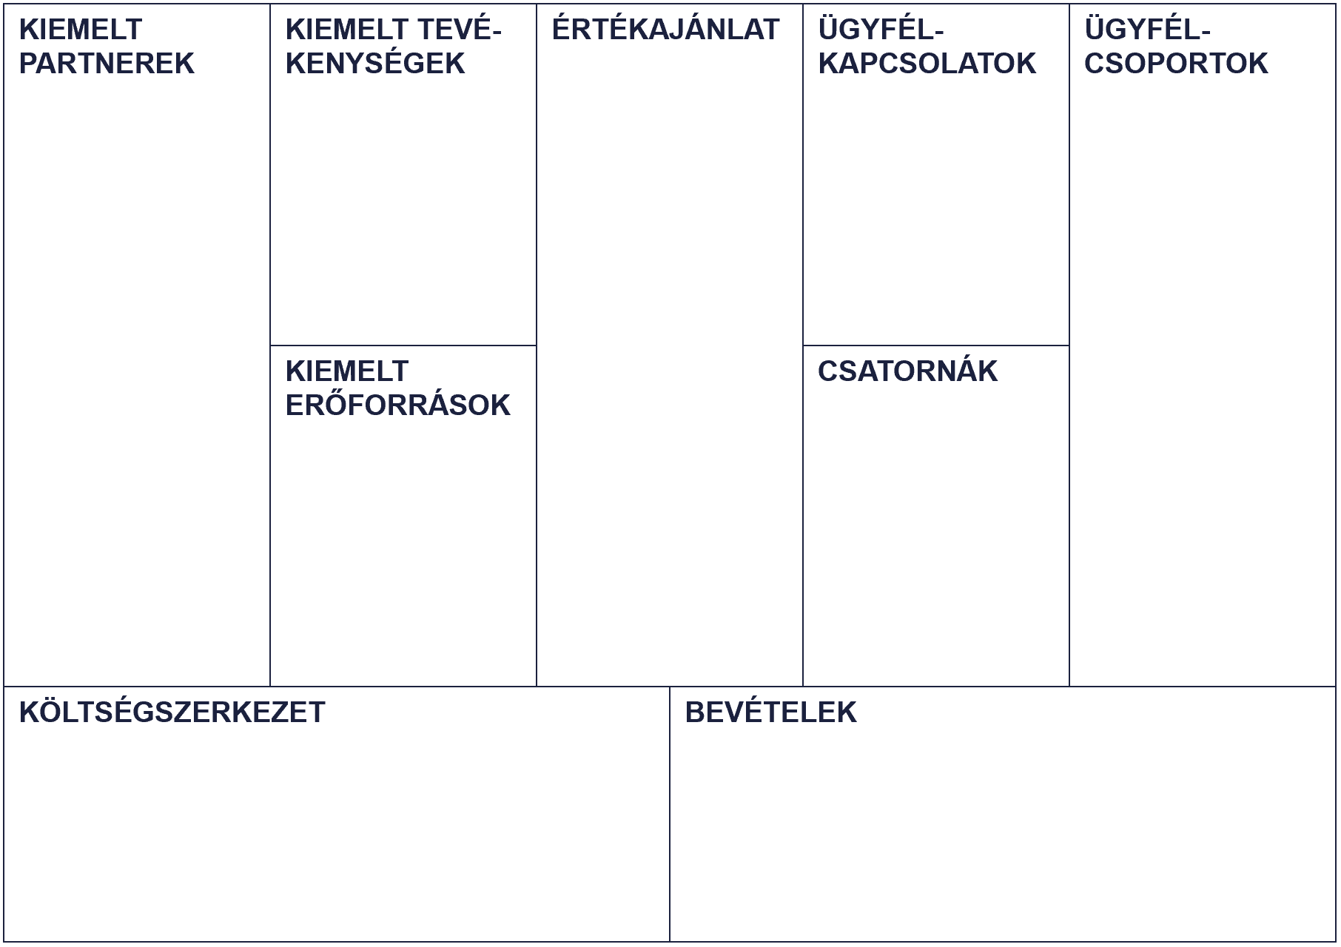

Kérjük ide szúrd be az alkotásod a megoldásodhoz, ha szükséges!
Kérünk, itt fejtsd ki a feladatot, ha szükséges!
Szöveg beírásához kattintson vagy koppintson ide.

Kérjük add meg a következő adataidat a kollégiumi jelentkezési statisztikákhoz (1-14) és a szóbeli időpontjának egyeztetéséhez (15-17):
A jelentkezéssel hozzájárulok az alábbi adatok kezeléséhez. Az adataidat csak a fent megjelölt célokkal, bizalmasan kezeljük, 3. félnek nem továbbítjuk, csak a felvételizők névsorát, melyet kötelesek vagyunk továbbítani a Budapesti Corvinus Egyetem akkreditált szakkollégiumai felé. A rólad tárolt adatokat bármikor lekérheted az rajkfelveteli2025@gmail.com e-mail címen, vagy kérheted törlésüket.
Leadási határidő: 2025. 05. 21. 19:59

- Neved: | Szöveg beírásához kattintson vagy koppintson ide.
- Születési év, hó, nap: | Szöveg beírásához kattintson vagy koppintson ide.
- Szüleid foglalkozása: | Szöveg beírásához kattintson vagy koppintson ide.
- Szüleid végzettsége: | Szöveg beírásához kattintson vagy koppintson ide.
- Vannak testvéreid?  Ha igen, mivel foglalkoznak? | Szöveg beírásához kattintson vagy koppintson ide.
- Melyik középiskolába jártál? | Szöveg beírásához kattintson vagy koppintson ide.
- Hol van az állandó lakhelyed (település)? | Szöveg beírásához kattintson vagy koppintson ide.
- Hol élsz jelenleg? (kollégium, albérlet, saját lakás, szülőknél, egyéb) | Szöveg beírásához kattintson vagy koppintson ide.
- Hol tanulsz jelenleg?
Egyetem(ek): | Szöveg beírásához kattintson vagy koppintson ide.
Szak(ok): | Szöveg beírásához kattintson vagy koppintson ide.
Évfolyam(ok): | Szöveg beírásához kattintson vagy koppintson ide.
- Államilag támogatott vagy költségtérítéses szak(ok)on tanulsz? | Szöveg beírásához kattintson vagy koppintson ide.
- Az eddigi lezárt féléveid átlaga: | Szöveg beírásához kattintson vagy koppintson ide.
- Milyen diákszervezet(ek) tagja vagy? | Szöveg beírásához kattintson vagy koppintson ide.
- Mit csinálsz szabadidődben? | Szöveg beírásához kattintson vagy koppintson ide.
- Milyen hangszeren tanultál? | Szöveg beírásához kattintson vagy koppintson ide.
- Melyik napokon tudsz részt venni a szóbelin? (június 10. – június 14.) | Szöveg beírásához kattintson vagy koppintson ide.
- E-mail cím: | Szöveg beírásához kattintson vagy koppintson ide.
- Telefonszám: | Szöveg beírásához kattintson vagy koppintson ide.
 | Szóbeli alkalmak: június 10.- június 14.

Adatkezelési tájékoztató
A Rajk Szakkollégium felvételi eljárásáról
- Adatkezelő megnevezése
Rajk Szakkollégium Alapítvány
Cím: 1085, Budapest, Horánszky u. 6.
E-mail: rajkfelveteli2025@gmail.com
Telefon: +36303508715 (Főző Zsolt, kollégiumi igazgató)
Honlap: http://rajk.eu
- Adatkezelés jogszabályi háttere
A természetes személyeknek a személyes adatok kezelése tekintetében történő védelméről és az ilyen adatok szabad áramlásáról, valamit a 95/46EK irányelv hatályon kívüli helyezéséről szóló 2016/679/EU rendelet (továbbiakban: GDPR)
- Adatkezelés tárgya, érintettek
3.1 Az adatkezelés érintettjei:
A Rajk Szakkollégium felvételi kérdőívét kitöltő és beküldő egyetemi polgárok
- Kezelt adatok köre, az adatkezelés célja, jogalapja, időtartama, az adatok forrása
4.1 Az adatkezelés alapvető célja:
A Rajk Szakkollégium felvételi folyamata, a diákok kiválasztása
  - Az adatkezelés jogalapja:
A felvételi kérdőívet benyújtó diákok beleegyezése az adataik jelen tájékoztató szerinti kezelésébe
  - Az adatkezelés időtartama:
Az adatkezelés jelen nyilatkozat visszavonásáig folyik
  - Az adatok forrása:
A jelentkező diákok által benyújtott felvételi kérdőívek
  - A kezelt adatok és az adatkezelés célja:
# | Kezelt adatok | Adatkezelés célja
1. | Név | - a jelentkező személy azonosítása
2. | Születési idő | - a jelentkező személy azonosítása
3. | Szülők foglalkozása | - a szakkollégium diákjai közötti lehető legnagyobb diverzitás, sokszínűség megőrzése  - felvételi statisztikák elkészítése későbbi elemzés céljából
4. | Szülők végzettsége
5. | Testvérek száma és foglalkozása
6. | Középiskola neve
7. | Állandó lakhely
8. | Jelenlegi lakhely típusa
9. | Tanulmányok helye (egyetem, szak, évfolyam)
10. | Tanulmányok finanszírozási formája
11. | Tanulmányi eredmények (átlagok)
12. | Diákszervezeti tagság
13. | Szabadidős tevékenység
14. | Hangszeres tanulmányok
15. | Elérhető napok, amelyeken részt tud venni a szóbeli fordulón | - a felvételi következő (szóbeli) fordulójának egyeztetése
16. | E-mail cím | - a felvételi következő (szóbeli) fordulójának egyeztetése
17. | Telefonszám | - a felvételi következő (szóbeli) fordulójának egyeztetése

- Az adatokhoz való hozzáférés
Az adatok közül a jelentkezők névsora kerül továbbításra a Budapesti Corvinus Egyetem akkreditált szakkollégiumai felé.
Egyéb adatot harmadik fél számára nem továbbítunk.
- Adatkezeléssel kapcsolatos jogok
Az általános adatvédelmi rendelet 15. cikk (1) bekezdése alapján az érintett jogosult arra, hogy az adatkezelőtől visszajelzést kapjon a személyes adatai kezeléséről. Az érintett kérelmezheti az adatkezelőtől a rá vonatkozó személyes adatok helyesbítését, törlését vagy kezelésének korlátozását, és tiltakozhat az ilyen személyes adatok kezelése ellen.
Az érintett jogorvoslattal bírósághoz vagy a Nemzeti Adatvédelmi és Információszabadság Hatósághoz fordulhat:
1055 Budapest, Falk M. u. 9-11.
naih.hu, ugyfelszolgalat@naih.hu, tel.: 061-391-1400

